**Муниципальное общеобразовательное учреждение**

***Филиппенковская основная общеобразовательная школа***

Подготовила учитель

физической культуры

МКОУ Филиппенковская ООШ

Гайдукова Валентина Алекссеевна

**3 марта 2010 года**

**Цель праздника:** укрепление здоровья у детей, развитие подвижности, сноровки и ловкости.

**Задачи:**

Образовательная задача:

Развитие двигательных качеств, развитие быстроты двигательной реакции.

Оздоровительная задача:

Укрепление здоровья детей, пропаганда здорового образа жизни.

Воспитательная задача:

Формирование положительных черт характера, таких как воля, уверенность в своих силах, здоровый азарт, чувство толерантности, умение управлять своими эмоциями.

Место проведения: спортивный зал, красочно украшен разноцветными шарами .

**Оборудование:**

2 деревянных яйца;

2 ложки;

2 декорации «Дом»;

2 баскетбольных мяча;

2 декорации «Лес»;

2 мешка;

перекладина;

2 обруча;

магнитофон;

2 пенопласта;

маски лис и лисичек.

Ход праздника

**Ведущий 1:**

Звучит спортивный марш. Ведущий приглашает команды войти в зал под аплодисменты присутствующих болельщиков.

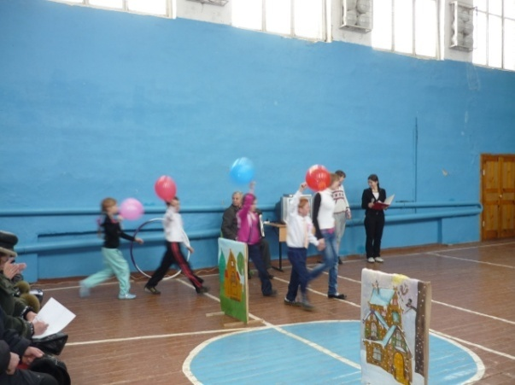

Все мы любим сказки, и дети, и взрослые. Со сказками у нас связаны самые добрые воспоминания. Смелость , ловкость, смекалку, быстроту ,силу проявляют герои разных сказок.

Сегодня я коротко расскажу несколько сказок , и каждую из них вы обыграете в соревнованиях , в эстафетах. Таким образом , вы станете как бы участниками этих сказок.

Поскольку в нашей игре присутствуют соревнования , под названием «Спортивные сказки».

Но прежде всего я представляю вас нашим зрителям. В сказках на поле брани встречаются команды :

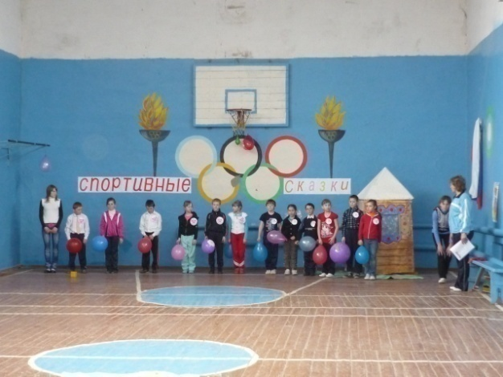

Оценивать выступление команд будут жюри в составе:

Середа Валентина Сергеевна, Дыбля Наталья Алексеевна, Михаил Егорович.

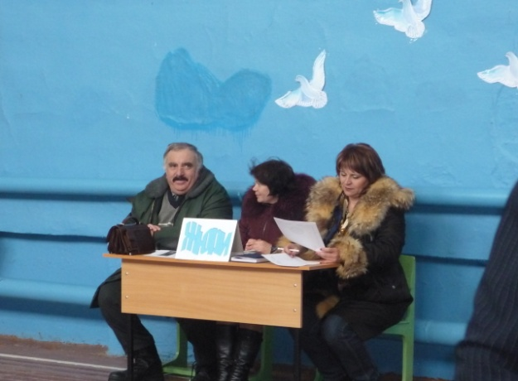

Итак , начинаем!

Сейчас команды поприветствуют друг друга, и начнется наш праздник.

**Ведущий 2:**

**Первая сказка – «Курочка Ряба».**

Жили – были дед да баба. И была у них курочка Ряба. Снесла курочка яичко не золотое, а простое. Дед бил, бил – не разбил; баба била, била – не разбила. Плачет дед, плачет баба, а курочка кудахчет:»Не плачь, дед, не плачь, баба, а лучше поиграйте в соревнования. Положите яйцо на ложку и обегайте вокруг дома, кто выполнит задание быстрее, тот и победит».

**Эстафета.** Бег с яйцом на ложке до стойки и, обогнув ее, обратно, передача ложки с яйцом следующему игроку и т.д. Девочки в платочках, мальчики в шапках – ушанках.( На стойке декорация – «Дом»).

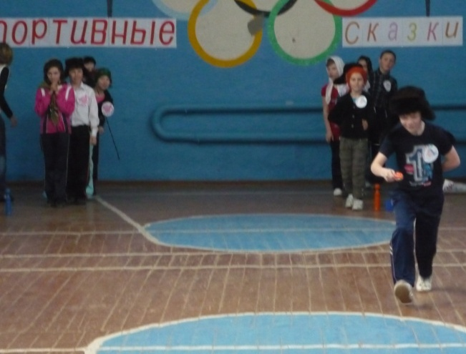

**Ведущий 1:** Ребята, в сказке «Курочка Ряба» вы были бабками и дедками. Ну и оставайтесь ими, потому что вторая сказка «Репка», и герои этой сказки снова бабка и дедка. Внимание !Слушайте!

Посадил дед репку. Выросла репка большая – пребольшая. Тянет дед репку, потянет – вытянуть не может. Позвал дед бабку. Дедка за репку , бабка за дедку. Тянут , потянут – вытянули. Обрадовались. И побежали с репкой до дома и , обогнув его ,обратно.

Эстафета. Перестроение в пары. Мальчик держит баскетбольный мяч, девочка – за талию мальчика. Мальчики в шапках – ушанках, девочки в платочках. Бег парами с мячом до стойки и, обогнув ее, обратно, передача мяча следующей паре и т.д.(На стойке декорация «Дом»).

**Ведущий 2: Ну что, бабки и дедки, устали? Что же, предлагаю посмотреть танец в исполнении Семененко Дарьи.**

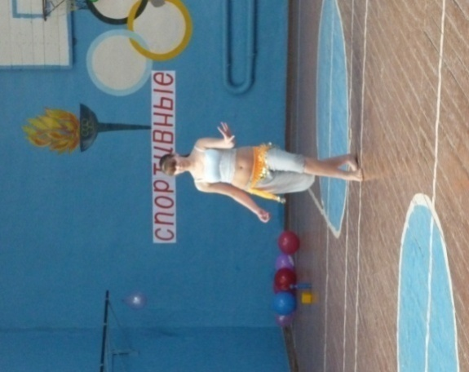

После такого выступления уже не хочется быть бабками и дедками. А сейчас я расскажу вам сказку «Про петушка и лису». А вы превратитесь в лис и лисичек. Итак, я считаю 1, 2, 3.

Прибежала лиса к дому петушка и говорит :» Петушок, петушок, золотой гребешок» выгляни в окошко, дам тебе горошка». Выглянул петушок в окошко , а лиса его цап – царап и в мешок , и побежала вокруг леса.

Эстафета. Бег с мешком на плече до стойки и, обогнув ее, обратно, передача мешка следующему игроку и т. д. В мешке – два баскетбольных мяча. (На стойке декорация «Лес»).

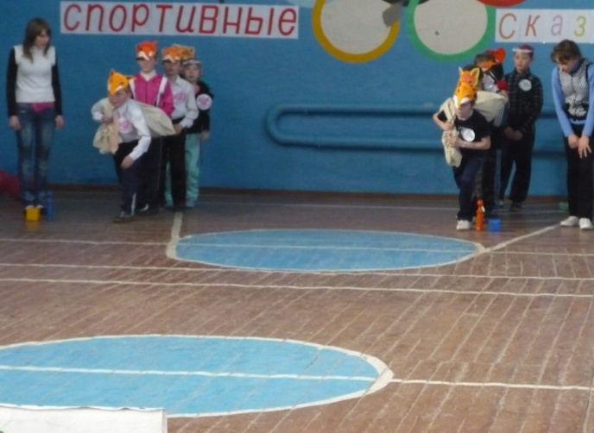 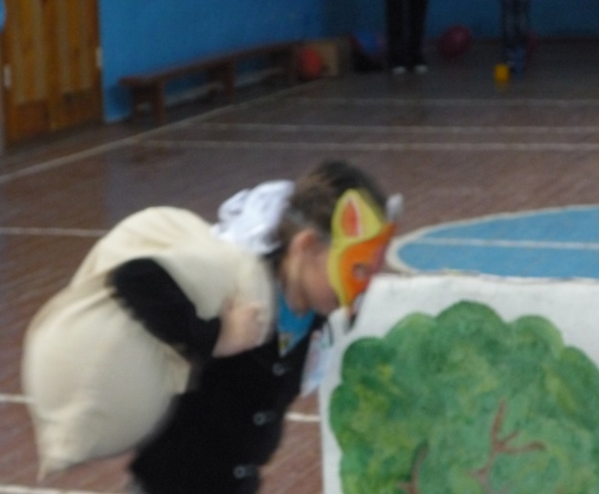

**Ведущий 1:** Лисы и лисички, давайте развяжем мешки и выпустим петушка на баскетбольную площадку. И так, 1, 2, 3 – выпустили.

Внимание , ребята! Продолжим тему «Зверье моё». Сказка «Теремок».

Стоит в поле - теремок. Он ни низок ,ни высок. Кто в тереме живет? Кто в высоком живет? Комар - Пискун. Скучно комару жить одному. Решил он в гости друзей позвать. Вылетает комар из терема, берет друга за руку и в теремок к себе приглашает. Так он всех друзей к себе и привел. Стали они жить – поживать и добро наживать.

Для игры в эту сказку вам, ребята, надо выбрать самого сильного и быстрого . Он будем Комаром – Пискуном.

**Итак, проведем жеребьевку между Комарами – Пискунами**, и узнаем, кто из вас первым будет выполнять подтягивание. А мы с ребятами будем громко вести подсчет.

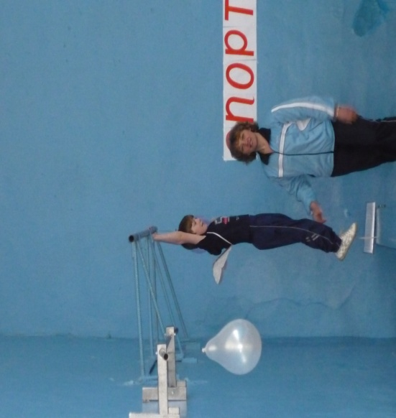

Силовые качества Комаров – Пискунов мы проверили, а теперь настала пора проверить быстроту.

Эстафета. Перед каждой командой на полу обруч. Комар – Пискун бежит до домика одевает обруч на талию бежит до следующего участника берет его , бежит до домика и оставляет его , а сам бежит за другим и так по очереди Комар – Пискун перебегает поочередно с каждым из участников с одной стороны на другую.

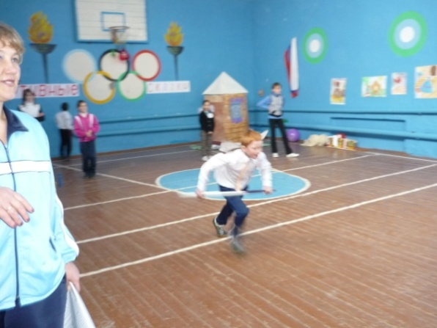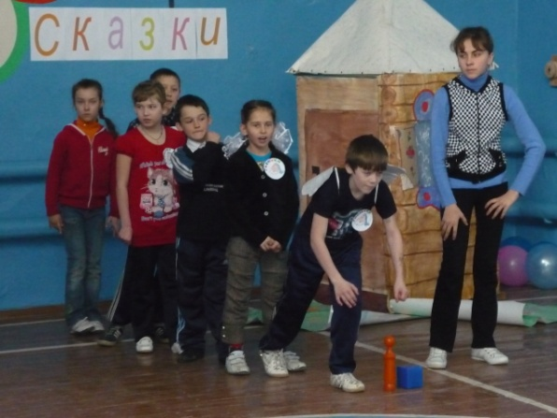

**А сейчас предлагаю вам посмотреть современный танец в исполнении девочек 9 класса .**

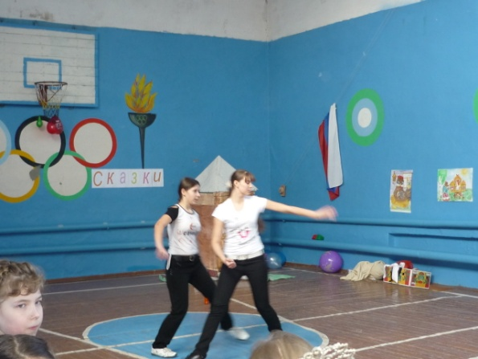

А теперь давайте вспомним сказку про самую милую, добрую, и красивую девочку – Золушку.

На балу у принца Золушка потеряла туфельку, но принц не только нашел туфельку , но и надел её на маленькую ножку Золушки.

Задание .Перед колонной каждой команды ставится стул. На стульях сидят Золушки – девочки в бальных платьях. В каждой команде выбирают одного мальчика (принца) .Принцы располагаются в нескольких метрах от всех Золушек. По команде ведущего «Внимание! Марш!» принцы бегут к Золушкам и надевают на их ножки туфельки. Золушки сидят на стуле без туфелек, а туфельки стоят рядом со стулом. «Принц» одевает туфельку на ножку Золушки и возвращается обратно, следующий участник бежит , добегает до Золушки и дарит ей цветок (мальчик опускается на колено), и возвращается к команде; «Принц» повторно добегает до Золушки берет ее за руку и с ней возвращается в команду.

**«Принц » и Золушка танцуют танец : «Носок , пятка и притоп».**

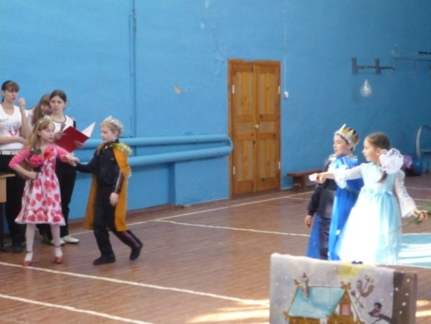 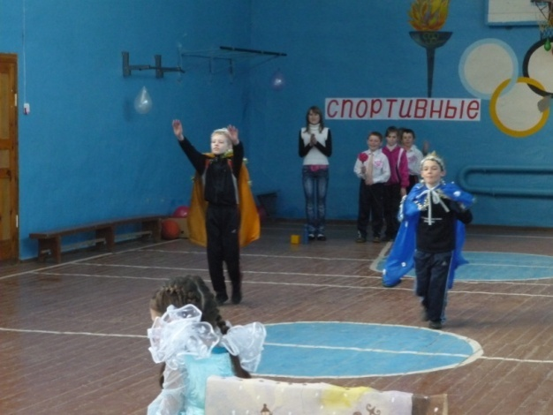

**Ведущий 2:** Сейчас, ребята , мы отправимся в царство Снежной королевы. Здесь у неё в плену находится мальчик Кай. Он строит ледяную фигуру и, если сложит её , получит право вернуться домой. Надо помочь ему. Для этого давайте перебросим к нему льдинки, тогда будет у него этих льдинок больше , и он быстрее сложит ледяную фигуру.

Эстафета. Чертятся две линии, расстояние между ними 2.5 – 3м. Первый участник по команде « Внимание! Марш!» добегает до линии перебрасывает пенопласт за другую линию , подбирает его, передает следующему участнику и т. д. Подсчитывается количество упавших за линию кусков пенопласта.

**Ведущий1:** Ребята, холодно было в царстве Снежной королевы?

**Давайте потанцуем.**

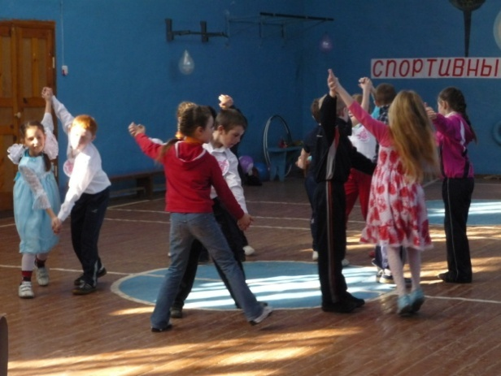 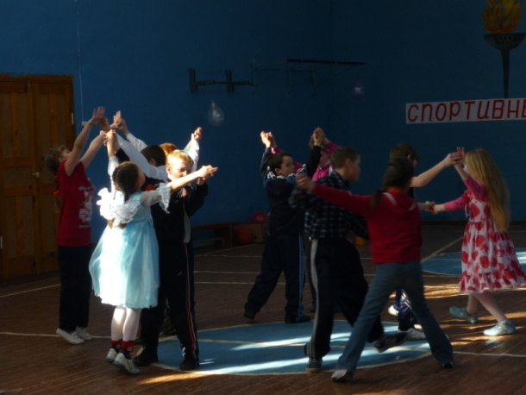

Ведущий.Хочу закончить нашу сказочную игру словами :

Вот и сказочке конец.

Кто их слушал молодец!

Кто играл в них удалец!

А кто же победил?

Предоставляем слово жюри.

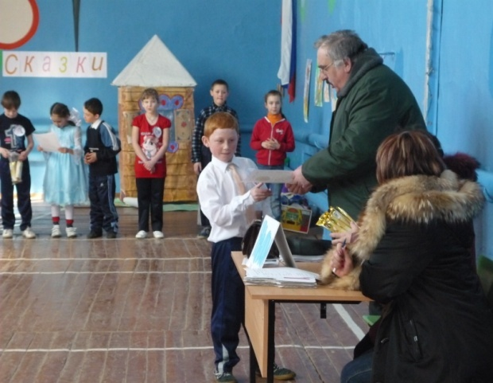 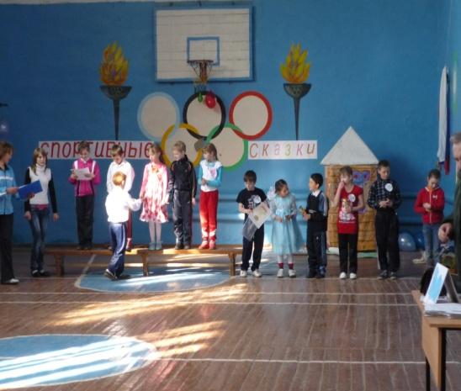

Команда победительницы под музыку делает круг почета. Вслед за ней уходит вторая команда.

**Ведущий2:** На этом наши соревнования закончены .Всех зрителей и болельщиков благодарим за внимание. До свидания!.